15. maijā
Zīmējumu konkurss
„Manas ģimenes ģerbonis”

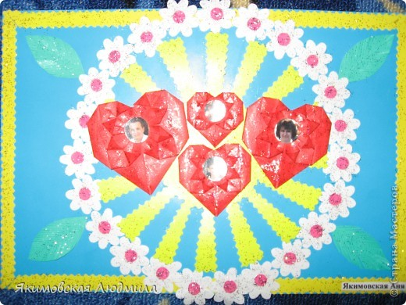

KNCB bērnu literatūras nodaļa aicina vecākus, vecvecākus un bērnus piedalīties zīmējumu konkursā, veltīta
Starptautiskajai ģimenes dienai

- Konkursa sākums plkst.14.00
- Konkursa mērķis: apzināties ģimenes galvenās vērtības

Pasākuma gaita:

- Stāstījums par ģerboņa nozīmi ģimenes dzimtas pavarda sargāšanā
2. Ģerboņa izveide
3. Ģerboņa prezentācija
4. Grāmatu izstādes apmeklēšana „Bērnu
rakstniecei Mārai Cielēnai 60”
4. Saldais galds

